Бокий Владимир Павлович
13а группа, 4 курс, кафедра ТП
Ответы на вопросы из лекции 8
Вопрос 1.1
Лекция 4 «Почти криминальное чтиво или символическая снова», стр59.
«Девятая функция 21h прерывания осуществляет вывод на экран строки ( последовательности ) символов путем преобразования код ов символов, расположенных в Оперативной памяти, в образы этих символов ( или просто – в символы ) на экране.»

Вопрос 1.2
Вывод:
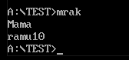
Исходный текст на языке ассемблер:
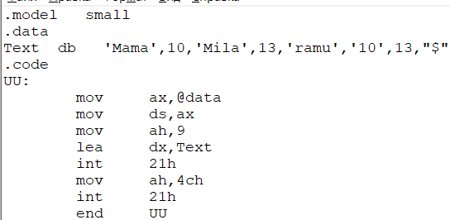

Вопрос 2.
mov ah,09h
mov dx,offset TitleStr
int 21h

Вопрос 3.
У меня папке файлы располагаются в следующем порядке:
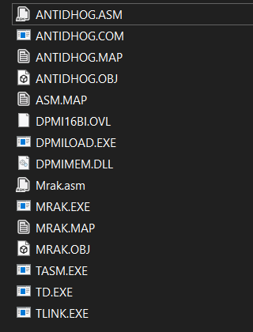
После выполнения выделенного на рисунке прерывания
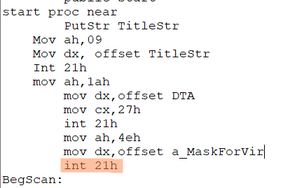
в отладчике в разделе dump появилась следующая информация:
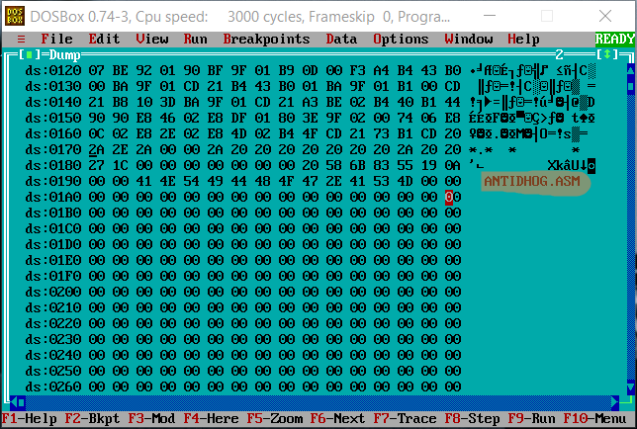
После того, как я поменял признак сортировки, ничего не изменилось: первый найденный файл по-прежнему antidhog.asm
Получается, утверждение опровергнуто.

Вопрос 4.
Equ – директива, присваивающая значению правой части выражения левой части.
Из лекции 3:
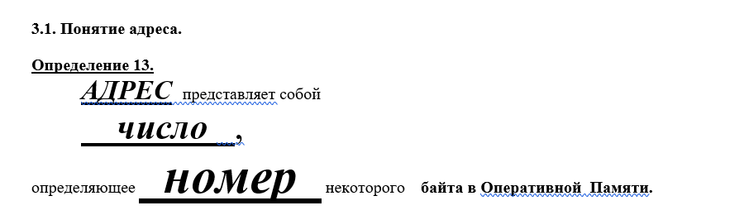
DTA+1eh значит адрес, находящийся в 30 байтах от начала DTA.
Offset означает смещение относительно начала сегмента памяти.

Вопрос 5.
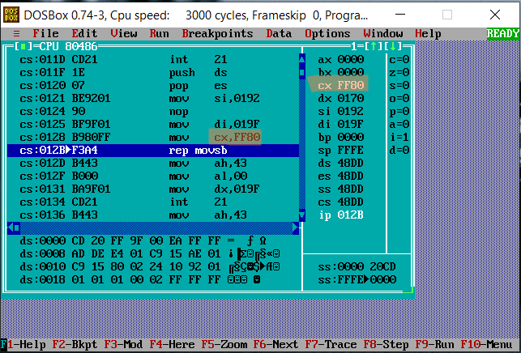
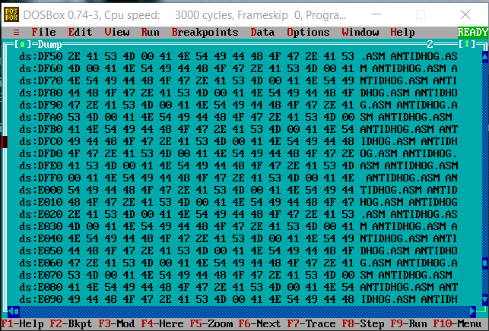
Весь dump в этом случае забит antidhog.asm

Вопрос 6.
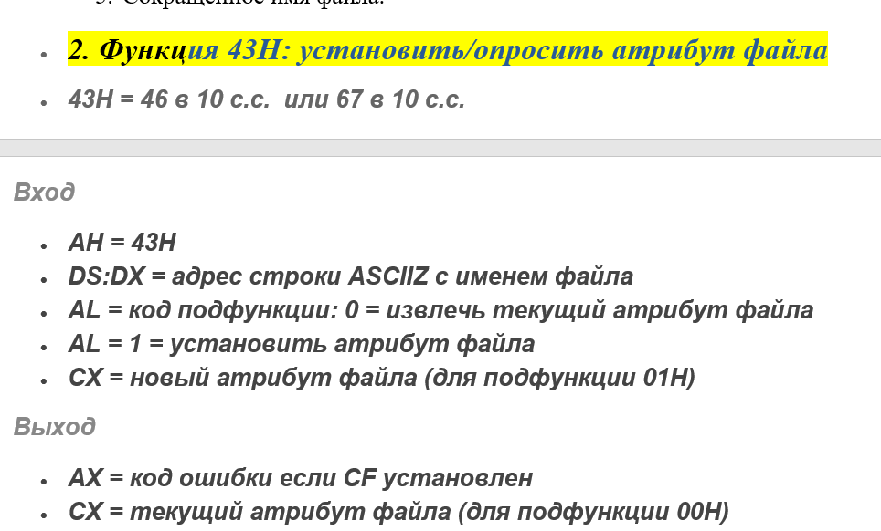
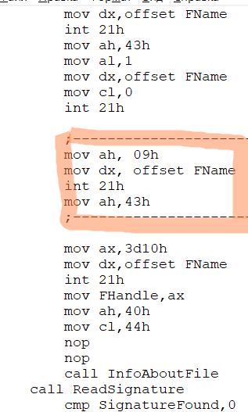

Вопрос 7.
Отладчик показал, что команды nop не делают ничего, кроме увеличения значения регистра ip на 1. Видимо, обязательно надо, чтобы он два раза увеличился на 1.

Вопрос 8.
Процедура помещает значение регистра DS в регистр ES.
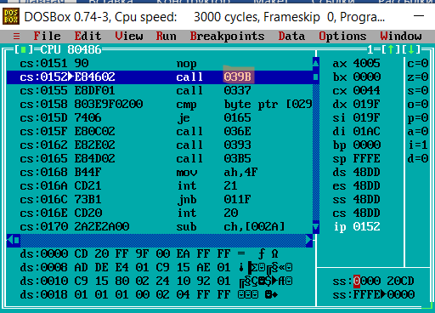
Процедура находится по адресу 039b.
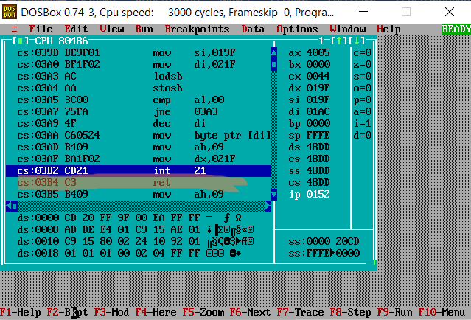
Если перейти по этому адресу, и долистать до первой команды ret, то ее адрес будет 03b4. Получается, это и есть адрес точки возврата в головную программу.
До вызова процедуры в стеке:
0000
3302
48DD
0152
4005
…
После вызова процедуры:
0000
3206
48DD
0156
0900
…

Вопрос 9.
УДАЛИТЬ значит удалить имя файла из реестра файлов (реально же ТЕЛО исполнимого файла, который при загрузке в оперативную память и передаче ему управления превращается в вирус, ФИЗИЧЕСКИ ПРОДОЛЖАЕТ ЛЕЖАТЬ НА ВИНЧЕСТЕРЕ). УБИТЬ – означает сделать так, чтобы ТЕЛО ПЕРЕСТАЛО ИСПОЛНЯТЬ СВОЙ ФУНКЦИОНАЛ, что в антиыируснике соответствует тому, что ПЕРВОЙ ИСПОЛНЯЕМОЙ КОМАНДОЙ ДЕЛАЕТСЯ КОМАНДА int 20h!! ИЗНИЧТОЖИТЬ ОЗНАЧАЕТ (В ДОПОЛНЕНИЕ К УБИТЬ и УДАЛИТЬ) НА МЕСТО ЗАРАЖЁННОГО ФАЙЛА НА ФИЗИЧЕСКОМ НОСИТЕЛЕ ЗАПИСЫВАЮТСЯ СЛУЧАЙНЫЕ ДАННЫЕ (например, ВСЁ чистится нулями или случайными значениями)

Вопрос 10.
MoveFPos macro F_Handle, FPos
mov ax,4200h
mov bx,F_Handle
xor cx,cx
mov dx,FPos
int 21h
endm

Вопрос 11.
Для запоминания и восстановления используемых процедурой регистров.

Вопрос 12.
Из книги «Ассемблер в задачах защиты информации»:

Страница 34
REPZ/REPE
Повторять пока нуль/повторять пока равно
(Repeat while zero/equal)
Префикс заставляет процессор выполнить стоящую за ним строковую команду не более CX раз, уменьшая его содержимое при каждом очередном выполнении. Выполнение команды прекращается, если флаг ZF равен нулю. Обычно используется с командами CMPS, SCAS/

Страница 33
CMPSB
Сравнение строк по байтам (Compare string byte)
Команды сравнивает байты двух строк, вычитая второй операнд (адресуемы регистрами ES:DI) из первого (адресуемого регистрами DS:SI), устанавливает признаки результата, после чего в зависимости от значения DF содержимое регистров SI, DI увеличивается или уменьшается на 2.

Вопрос 13.
Из книги «Ассемблер в задачах защиты информации»:
Страница 43
«при выходе из процедур возврат всегда производится по команде, находящейся сразу после вызова, независимо от того, где находился вызов, — это действие осуществляется автоматически при выполнении команды RET, при этом адрес возврата (одно слово в случае ближней и два слова в случае дальней процедуры) извлекается из стека»

Страница 29
RET [Число]
Возврат из подпрограммы (процедуры) (Return)
Команда передает управление по адресу возврата, находящемуся на вершине стека. Необязательный параметр (значение которого кратно 2) команды указывает количество байтов, которое необходимо дополнительно удалить из стека, это бывает необходимо, если при вызове подпрограммы ей передавались параметры через стек. Встретив в программе команду RET, ассемблер заменяет ее на RETN (возврат из ближней процедуры) или RETF (возврат из дальней процедуры) в зависимости от того, как была описана подпрограмма, которую завершает команда RET. Команда RETN извлекает из стека одно слово – относительный адрес точки возврата. Команда RETF извлекает из стека два слова – полный адрес точки возврата.

Вопрос 14.
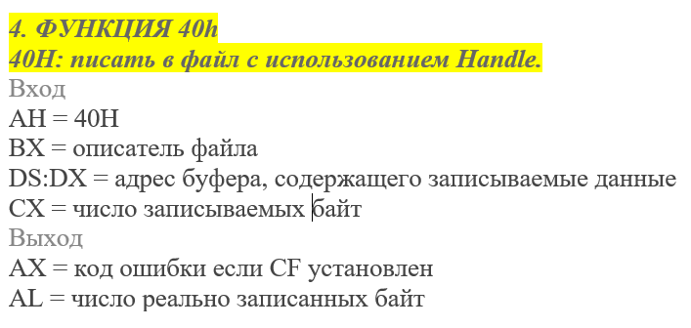
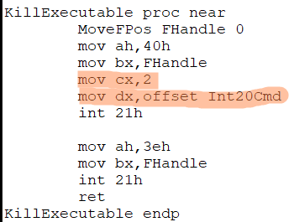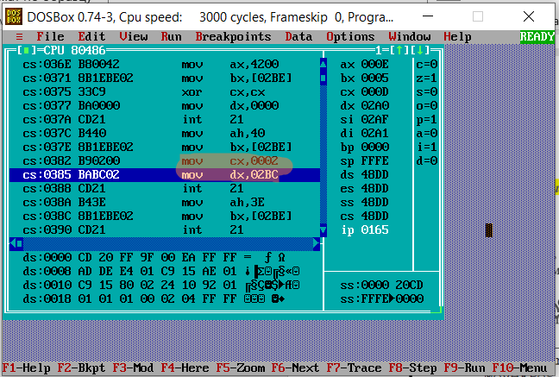
Получается, нас интересуют два байта, начиная с адреса 02BC.
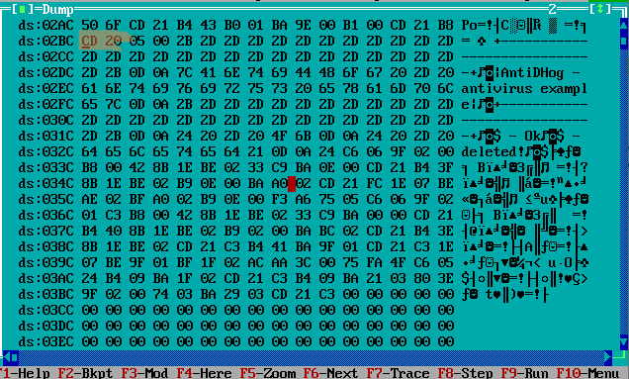
Интересующие байты: CD 20.

Вопрос 15.
Из книги «Ассемблер в задачах защиты информации»:

Страница 32
LOTSB
Чтение байта из строки (Load string byte)
Команда копирует байт из ячейки памяти, адресуемой парой регистров DS:SI в регистр AL, после чего в зависимости от значения DL содержимое регистра SI увеличивается или уменьшается на 1.

Страница 33
STOSB
Команда копирует байт из регистра AL в ячейку памяти, адресуемую парой регистров ES:DI, после чего в зависимости от значения DF содержимое DI увеличивается или уменьшается на 1.

Вопрос 16.
Из книги «Ассемблер в задачах защиты информации»:
Страница 38
«Исходный текст программы заканчивается директивой END, завершающей трансляцию, ей указывается точка входа в программу.»

Вероятно, транслятор определяет смещение относительно начала программы для того, чтобы можно было определить точку входа и границы программы.

